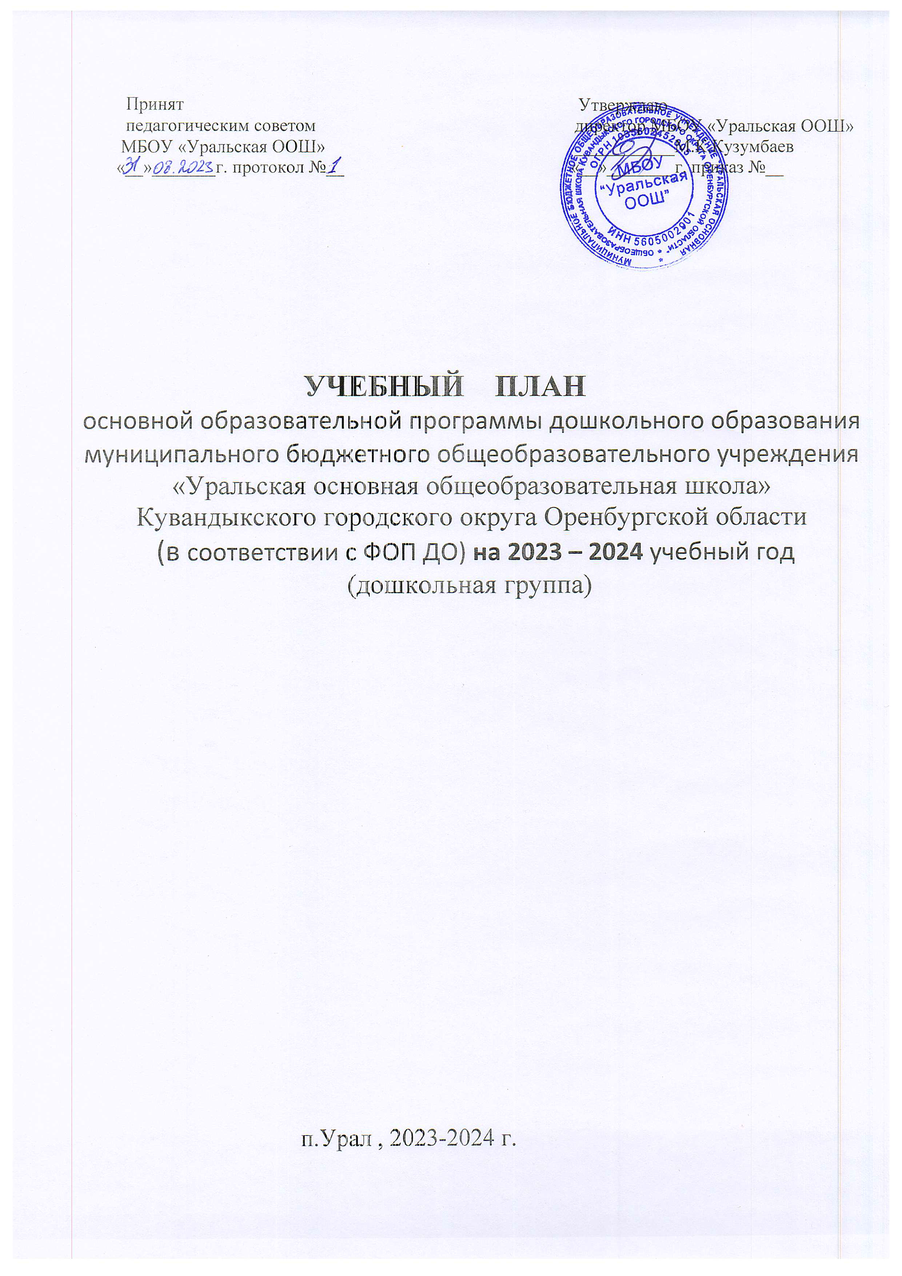

Учебный план МБОУ, реализующего основную образовательную программу дошкольного

образования разработан в соответствии с нормативными документами:

* ➢ Федеральным Законом от 29.12.2012 № 273-ФЗ «Об образовании в Российской Федерации». (ред. От 14.09.2022)
* Федеральным государственным образовательным стандартом дошкольного образования, утверждённый приказом Министерства образования и науки РФ от 17 октября 2013 г. № 1155 (с изменениями и дополнениями

от 21 января 2019 г., 8 ноября 2022 г.) (далее - ФГОС ДО).

* Федеральной Образовательной Программой дошкольного образования (далее ФОП ДО), утвержденной Приказом Министерства просвещения Российской Федерации от 25.11.2022 № 1028 "Об утверждении федеральной образовательной программы дошкольного образования»
* «Порядком организации и осуществления образовательной деятельности по основным общеобразовательным программам - образовательным программам дошкольного образования», утвержденным приказом Министерства просвещения Российской Федерации от 31 июля 2020 г. N 373.
* СанПин 1.2.3685-21 «Гигиенические нормативы и требования к обеспечению безопасности и (или) безвредности для человека факторов среды обитания», утвержденные постановлением Главного государственного санитарного врача РФ от 28.01.2021 № 2.
* СП 2.4.3648-20 «Санитарно-эпидемиологические требования к организациям воспитания и обучения, отдыха и оздоровления детей и молодежи» утвержденные постановлением Главного государственного санитарного врача РФ от 28.09.2020 № 28.
* Основной образовательной программой дошкольного образования МБОУ
* Уставом МБОУ.

Учебный план составлен в соответствии с образовательной программой дошкольного образования МБОУ, разработанной и утвержденной учреждением самостоятельно.

Учебный план регулирует объем образовательной нагрузки, определяет содержание и организацию образовательного процесса в пяти образовательных областях: социально-коммуникативное развитие; познавательное развитие; речевое развитие; художественно-эстетическое развитие; физическое развитие.

Максимально допустимый объем недельной образовательной нагрузки:

* в группе раннего возраста (2 – 3 года) — 1 час 30 минут;
* в младшей группе (3 – 4 года) — 2 часа 30 минут;
* в средней группе (4 – 5 лет) — 3 часа 40 минут; — в старшей группе (5 – 6 лет) — 5 часов;
* в подготовительной (6 – 7 лет) — 6 часов.

Продолжительность непрерывной непосредственно образовательной деятельности:

* для детей 2 – 3 лет — не более 10 минут;
* для детей 3 – 4 лет — не более 15 минут; — для детей 4 - 5-лет
* не более 20 минут;
* для детей 5 - 6-лет — не более 25 минут; — для детей 6 – 7 лет
* не более 30 минут.

Максимально допустимый объем образовательной нагрузки в первой половине дня в группе раннего возраста, младшей и средней группах не превышает 30 и 40 минут соответственно, в старшей и подготовительной 45 минут и 1,5 часа соответственно.

В середине времени, отведенного на непрерывную образовательную деятельность, проводят физкультминутку. Перерывы между периодами образовательной деятельности — не менее 10 минут.

В середине времени, отведенного на занятие, проводится физкультурная минутка. Перерывы между периодами занятий составляют - не менее 10 минут.

Занятие с детьми старшего дошкольного возраста осуществляется во второй половине дня после дневного сна, его продолжительность составляет не более 25-30 минут в день.

В середине занятия статического характера проводятся физкультурные минутки.

Занятия, требующие повышенной познавательной активности и умственного напряжения детей, организуется в первую половину дня

Для профилактики утомления детей они сочетается с занятиями по физическому развитию и музыкальной деятельности. Занятия по физическому развитию для детей в возрасте от 2 до 7 лет организуются 3 раза в неделю. Длительность занятия по физическому развитию зависит от возраста детей и составляет:

* + в группе раннего возраста (2 – 3 года) - 10 минут;
  + в младшей группе (3 – 4 года) - 15 минут;
  + в средней группе (4 – 5 лет) - 20 минут;
  + в старшей группе (5 – 6 лет) - 25 минут;
  + в подготовительной группе (6 – 7 лет) - 30 минут.

Один раз в неделю занятия по физическому развитию проводится на открытом воздухе. Занятия по физическому развитию на открытом воздухе проводят при отсутствии у детей медицинских противопоказаний и наличии у них спортивной одежды, соответствующей погодным условиям. В теплый период, при благоприятных метеорологических условиях, занятия по физическому развитию организовываются на открытом воздухе. Занятия по физическому развитию проводятся с учетом здоровья детей.

Задачи образовательных областей образовательной программы дошкольного образования реализуются также в совместной деятельности педагога с детьми, другими детьми, самостоятельной деятельности при проведении режимных моментов ежедневно в различных видах детской деятельности

Форма организации занятий подгрупповые и фронтальные. В образовательном процессе используется интегрированный подход, который позволяет гибко реализовывать в режиме дня различные виды детской деятельности. Организация образовательной деятельности предусматривает, как организованные педагогами совместно с детьми (НОД, развлечения, др.) формы детской деятельности, так и самостоятельную деятельность детей. Режим дня и сетка занятий соответствуют виду и направлению МБОУ.

В летний период учебные занятия не проводятся. В это время увеличивается продолжительность прогулок, а также проводятся спортивные и подвижные игры, спортивно-музыкальные праздники и развлечения и др.

Занятия с использованием электронных средств обучения проводятся в возрастных группах от пяти лет и старше. Непрерывная и суммарная продолжительность использования различных типов ЭСО на занятиях составляет:

|  |  |  |  |
| --- | --- | --- | --- |
| **Электронное средство обучения** | **Возраст воспитан-ника** | **Продолжительность, мин., не более** | |
| **На одном занятии** | **В день** |
| Персональный компьютер, ноутбук | 6-7 | 15 | 20 |

Для воспитанников 5-7 лет продолжительность непрерывного использования :

* экрана с демонстрацией обучающих фильмов, программ или иной информации, предусматривающих ее фиксацию в тетрадях воспитанниками, составляет 5–7 минут;
* наушников составляет не более часа. Уровень громкости устанавливается до 60 процентов от максимальной.

Во время занятий с использованием электронных средств обучения воспитатели проводят гимнастику для глаз.

Объем самостоятельной деятельности как свободной деятельности воспитанников в условиях созданной педагогами предметно-развивающей образовательной среды по каждой образовательной области не определяется.

1. Структура учебного плана образовательной программы

Наименование занятий, реализуемых в непосредственно-образовательной деятельности, используемые при составлении рабочих программ воспитателей, учителей-логопедов, музыкальных руководителей и инструктора по физической культуре представлены в Таблице.

**Непосредственно-образовательная деятельность**

**по реализации основной образовательной программы муниципального бюджетного дошкольного образовательного учреждения**

**дошкольная группа «Малышок» в соответствии с ФОП ДО на 2023 – 2024 учебный год**

|  |  |  |  |  |  |
| --- | --- | --- | --- | --- | --- |
| Образовательные области | НОД (вид занятий) | Ясельн ая группа | Младшая группа | Средняя группа | Подготовитель ная группа |
| 2-3года | 3-4 года | 4-5 лет | 5-6 лет |
| Объем НОД в неделю  Обязательная часть (инвариантная) | | | |
| Физичес кое | Физическая культура в помещении | 2 | 2 | 2 | 2 |
| Физическая культура на воздухе | 1 | 1 | 1 | 1 |
| Социально- коммуникативное | Игра  Трудовая деятельность Формирование основ безопасности  Адаптационный период | Данная образовательная область реализуется через тренинги,творческие игры, детско- взрослые объединения и проектную деятельность | | |  |
| Познавательне | Ознакомление с природой | 1 | 0,5 | 0,5 | 1 |
| Ознакомление с предметным и социальным  окружением | - | 0,5 | 0,5 | 1 |
| Формирование элементарных  математических представлений | 1 | 1 | 1 | 2 |
| Речевое | Развитие речи | 2 | 1 | 1 | 2 |
| Художественная литература | Реализуется в совместной деятельности в ходе режимных моментов | | | |
| Художественн о-эстетическое | Музыка | 2 | 2 | 2 | 2 |
| Рисование | 1 | 1 | 1 | 2 |
| Лепка | 0,5 | 0,5 | 0,5 | 0,5 |
| Аппликация | 0,5 | 0,5 | 0,5 | 0,5 |
| Конструирование | Реализуется в совместной деятельности воспитателя с детьми | | | |
| Итого занятий | | 10 | 10 | 10 | 14 |

|  |  |  |  |  |  |  |
| --- | --- | --- | --- | --- | --- | --- |
| Образовательная деятельность в ходе режимных моментов | | | | | | |
| Утренняя гимнастика | ежедневно | ежедневно | ежедневно | ежедневно | ежедневно | ежедневно |
| Комплексы закаливающих процедур | ежедневно | ежедневно | ежедневно | ежедневно | ежедневно | ежедневно |
| Гигиенические процедуры | ежедневно | ежедневно | ежедневно | ежедневно | ежедневно | ежедневно |
| Ситуативные беседы при проведении  режимных моментов | ежедневно | ежедневно | ежедневно | ежедневно | ежедневно | ежедневно |
| Чтение художественной литературы | ежедневно | ежедневно | ежедневно | ежедневно | ежедневно | ежедневно |
| Дежурства | ежедневно | ежедневно | ежедневно | ежедневно | ежедневно | ежедневно |
| Прогулки | ежедневно | ежедневно | ежедневно | ежедневно | ежедневно | Ежедневно |
| Самостоятельная деятельность детей | | | | | | |
| Игра | ежедневно | ежедневно | ежедневно | ежедневно | ежедневно | ежедневно |
| Самостоятельная деятельность детей в  уголках развития | ежедневно | ежедневно | ежедневно | ежедневно | ежедневно | ежедневно |